有关许可证更新的说明

因为更改控制台配置后，之前保存在用户本机里的许可证配置没有相应更改，若用户在我们更新了控制台配置后直接使用许可证登录后可能会出现一些问题。请用户在每次登录许可证后（界面如下图）
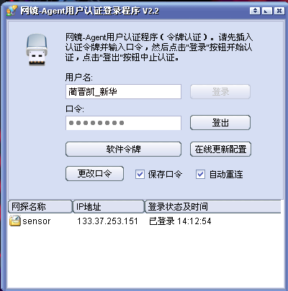
点击界面右下的“在线更新配置”按钮更新配置。服务器IP地址为：133.37.253.152（下图）
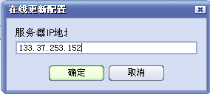
待重新登陆成功后，才开始进行连接。

